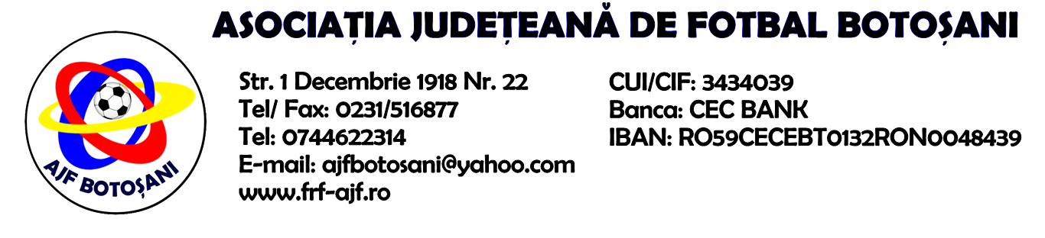

H O T A R A R E A
Nr. 120 din 09.11.2022.

Comisia de Disciplina din cadrul Asociatiei Judetene de Fotbal Botosani intrunita la data de mai sus, in urma deliberarii a luat urmatoarele masuri:
1. Dupa jocul ACS Prosport Vf.Campului & ACS Inter Dorohoi jucatorul Cuzuban Alexandru Bogdan (ACS Prosport Vf.Campului ) se sanctioneaza cu suspendare pentru 1(una) etapa si aplicarea unei penalitati sportive in cuantum de 30 lei conform art.63,alin.1,lit.g) si art.63,alin.2 raportat la art.44.63.2.1 din Regulamentul Disciplinar.
2. Dupa jocul ACS Prosport Vf.Campului & ACS Inter Dorohoi jucatorul Melesteu Alin Mihai(ACS Prosport Vf.Campului) se sanctioneaza cu suspendare pentru 2(doua) etape si aplicarea unei penalitati sportive in cuantum de 75 lei, conform art.63.alin.1,lit.f) si art.63.alin.2.2 coroborat la art.47.63.2.4,lit.a) din Regulamentul Disciplinar.
3. Dupa jocul Vointa Sendriceni & ACS Unirea Stauceni jucatorul Paval Lucian Gheorghe(Vointa Sendriceni) se sanctioneaza cu suspendare pentru 2(doua) etape si aplicarea unei penalitati sportive in cuantum de 75 lei, conform art.63.alin.1,lit.f) si art.63.alin.2.2 coroborat la art.47.63.2.4,lit.a) din Regulamentul Disciplinar.
4. Dupa jocul Vointa Sendriceni & ACS Unirea Stauceni jucatorul Racu Marian Emanuel(ACS Unirea Stauceni) se sanctioneaza cu suspendare pentru 2(doua) etape si aplicarea unei penalitati sportive in cuantum de 75 lei, conform art.63.alin.1,lit.f) si art.63.alin.2.2 coroborat la art.47.63.2.4,lit.a) din Regulamentul Disciplinar.
5. Dupa jocul Soimii Baluseni & AS Flacara 1907 Flamanzi echipa AS Flacara 1907 Flamanzi este sanctionata cu pierderea jocului prin forfait (0-3), acordarea unui ultim avertisment, in caz de recidiva scarerea de 3 puncte din clasament si aplicarea unei penalitati sportive in cuantum de 150 de lei in temeiul art.83,alin.13 din Regulamentul Disciplinar, coroborat cu art. 26, pct.4 din R.O.A.F.
6. Dupa jocul Soimii Baluseni & AS Flacara 1907 Flamanzi se respinge contestatia formulata de echipa AS Flacara 1907 Flamanzi ca neregulamentara(netaxata) conform R.O.A.F.

Masurile luate pot fi atacate cu apel in termen de 5 zile de la publicarea lor pe site-ul www.frf-ajf.ro/botosani conf.art.117, pct.5 din Regulamentul Disciplinar.

Comisia de Disciplina

